МОНіМС України

Івано-Франківський національний технічний університет нафти і газу

Кафедра програмного

забезпечення автома-

тизованих систем

Лабораторна робота №7

Тема:«Ввід-вивід файлів на зовнішні пристрої»

Виконав:

студент групи ПІ-10-1

Парада І.

Перевірив:

Броновський І. В.

м. Івано-Франківськ

2012 р.

**Лабораторна робота №7.**

**Ввід/вивід файлів на зовнішні пристрої**

**МЕТА**

Оволодіння практичними навичками обміну даними з різними периферійними пристроями: дисковими накопичувачами, принтером, CD-ROM.

**ЗАВДАННЯ ДО САМОСТІЙНОЇ ПІДГОТОВКИ**

1.Вивчити:

•створення архівів на диску;

•монтування файлових систем;

•копіювання файлів на дискету;

•роботу з дискетами, CD-накопичувами, Flash-дисками;

•резервне копіювання файлів і файлових систем;

•організацію виводу файлів на принтер.

2.Розробити алгоритм і скласти послідовність команд для виконання завдання

**ЗАВДАННЯ ДО ВИКОНАННЯ**

1.Створіть упакований архів, що включає усі файли каталогу "Документи" користувача.

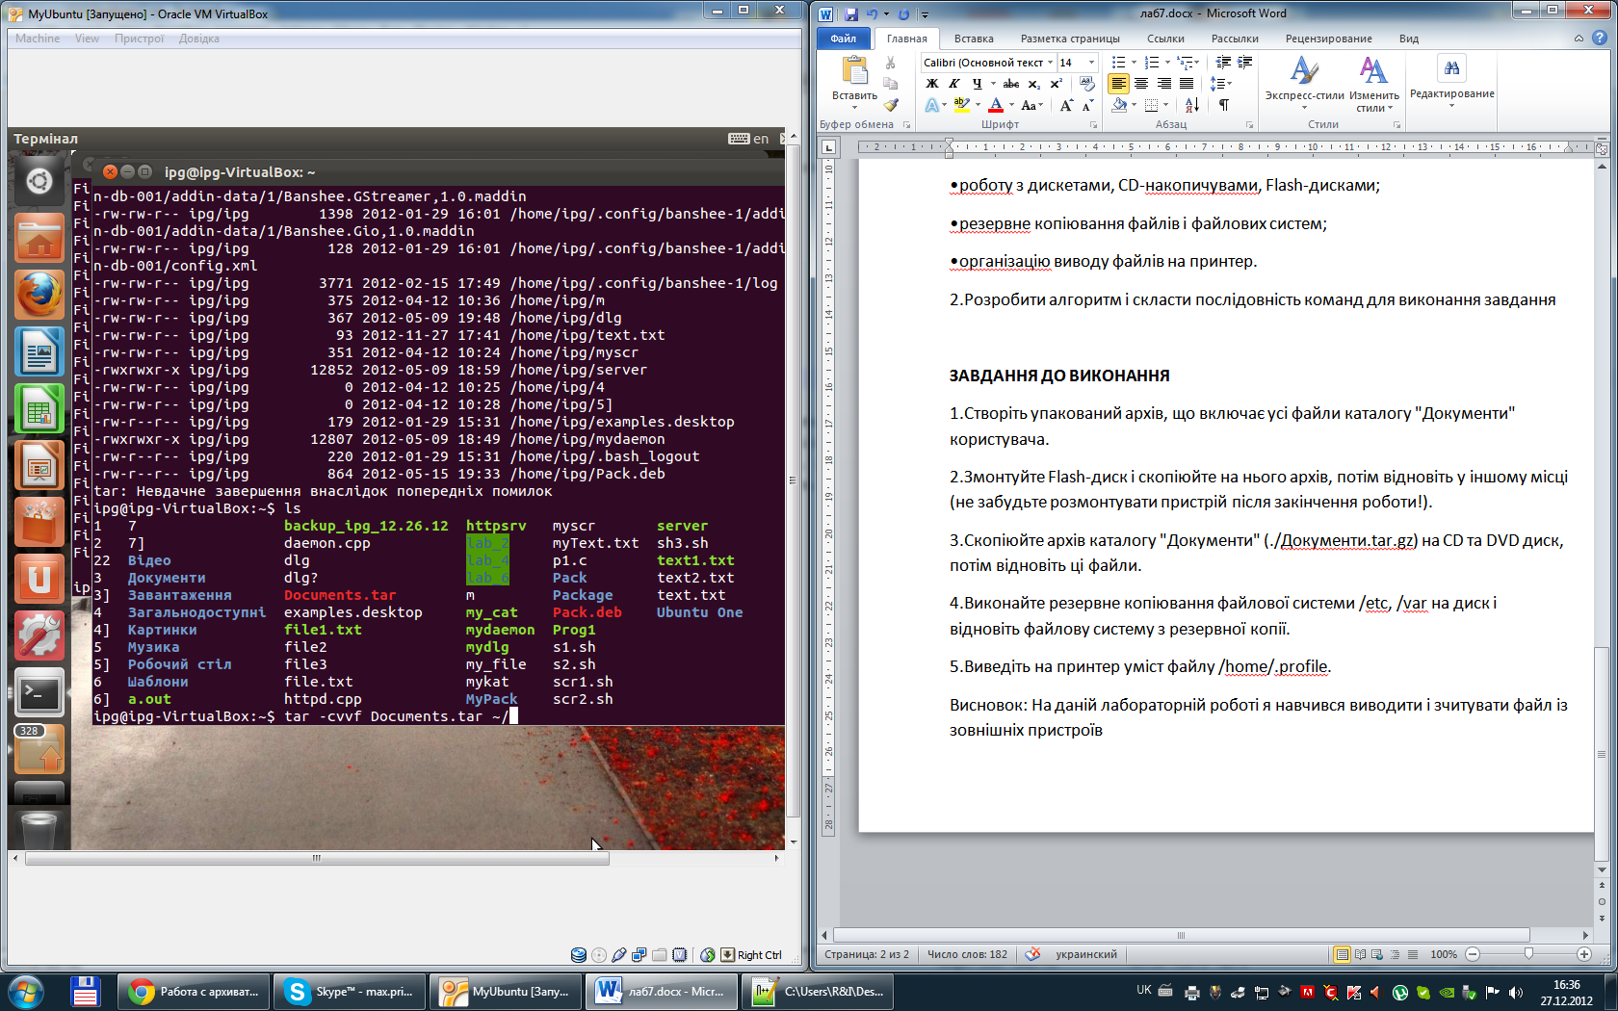

2.Змонтую Flash-диск і скопіюйте на нього архів, потім відновлюю у іншому місці і відмонтовую його.

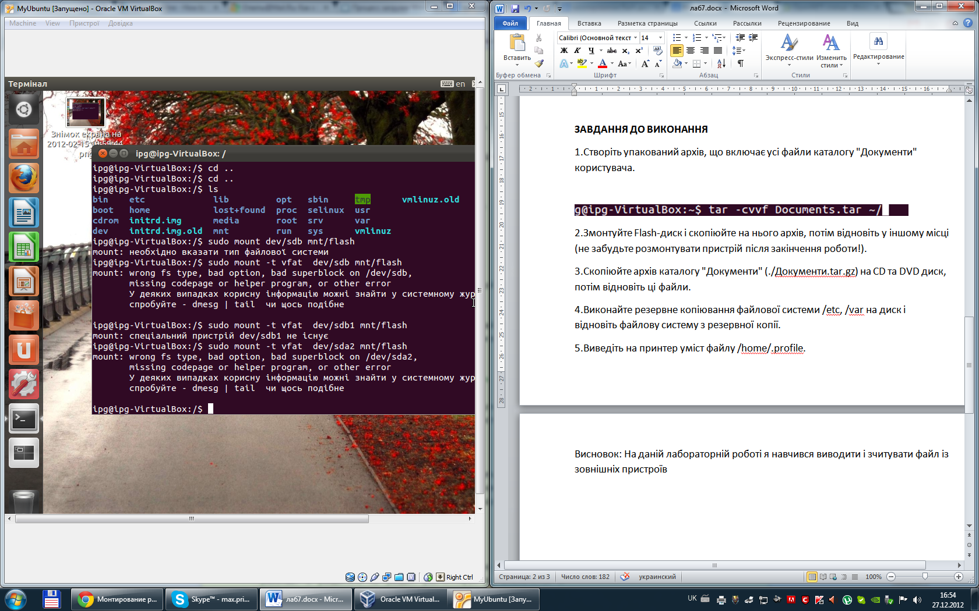

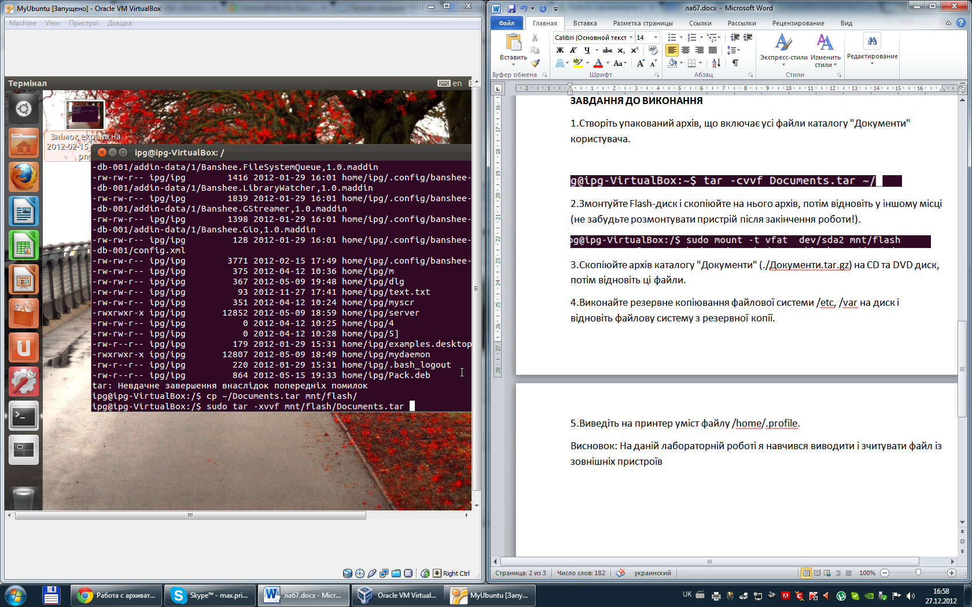

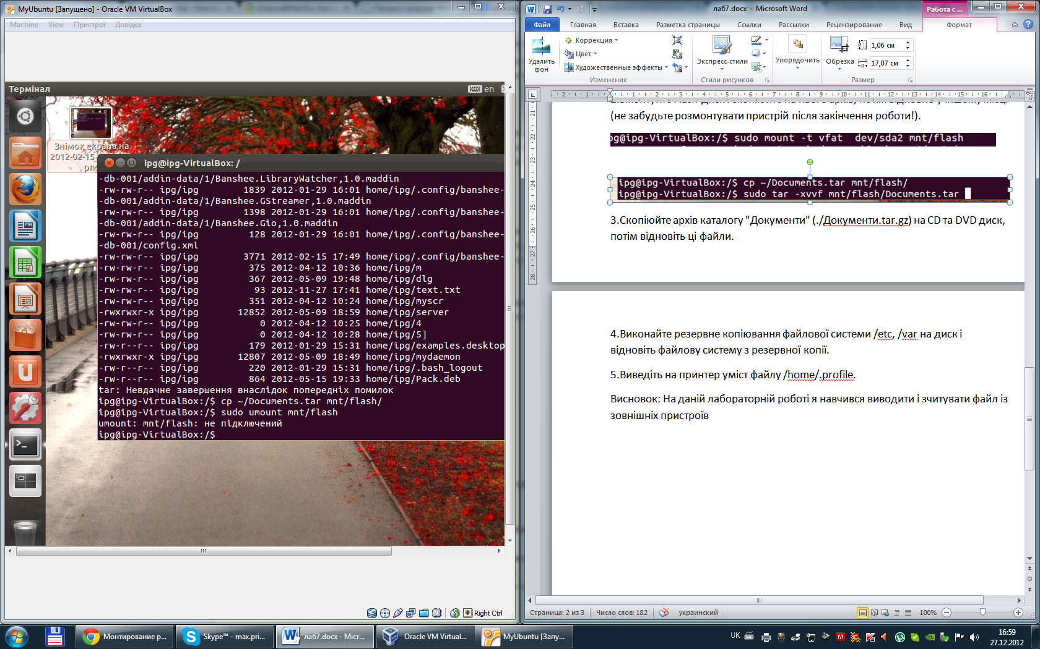

3.Скопіюю архів каталогу "Документи" на CD та DVD диск, потім відновіть ці файли.

Спочатку створю копію диска

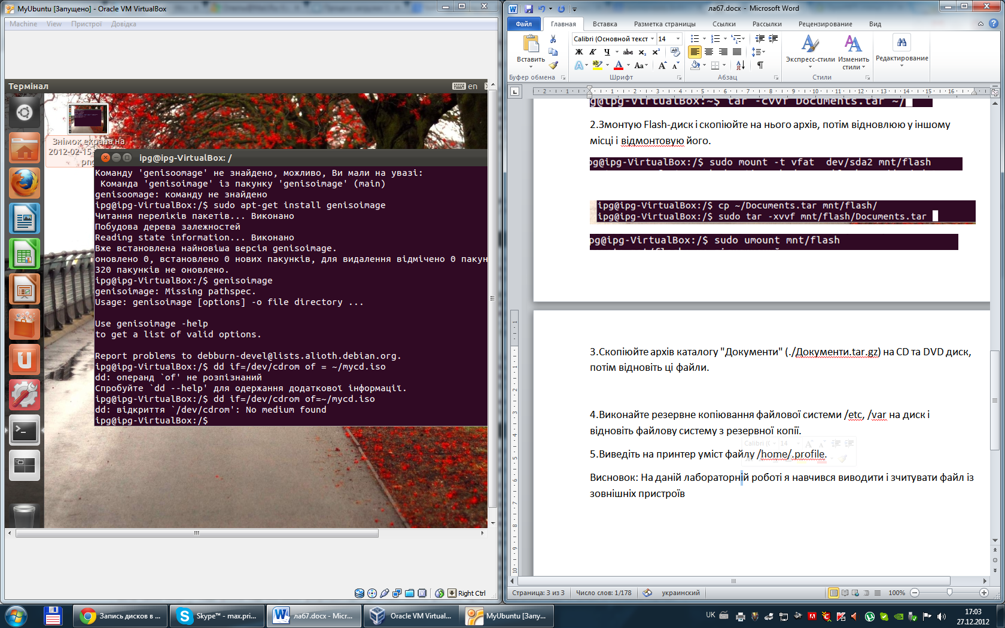

Далі створюю образ

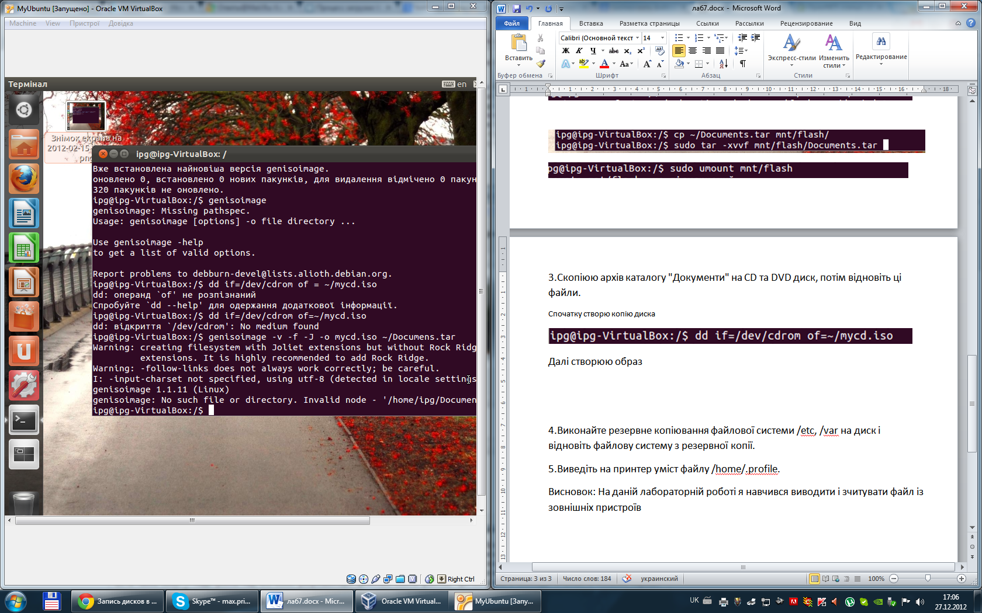

І записую його на диск

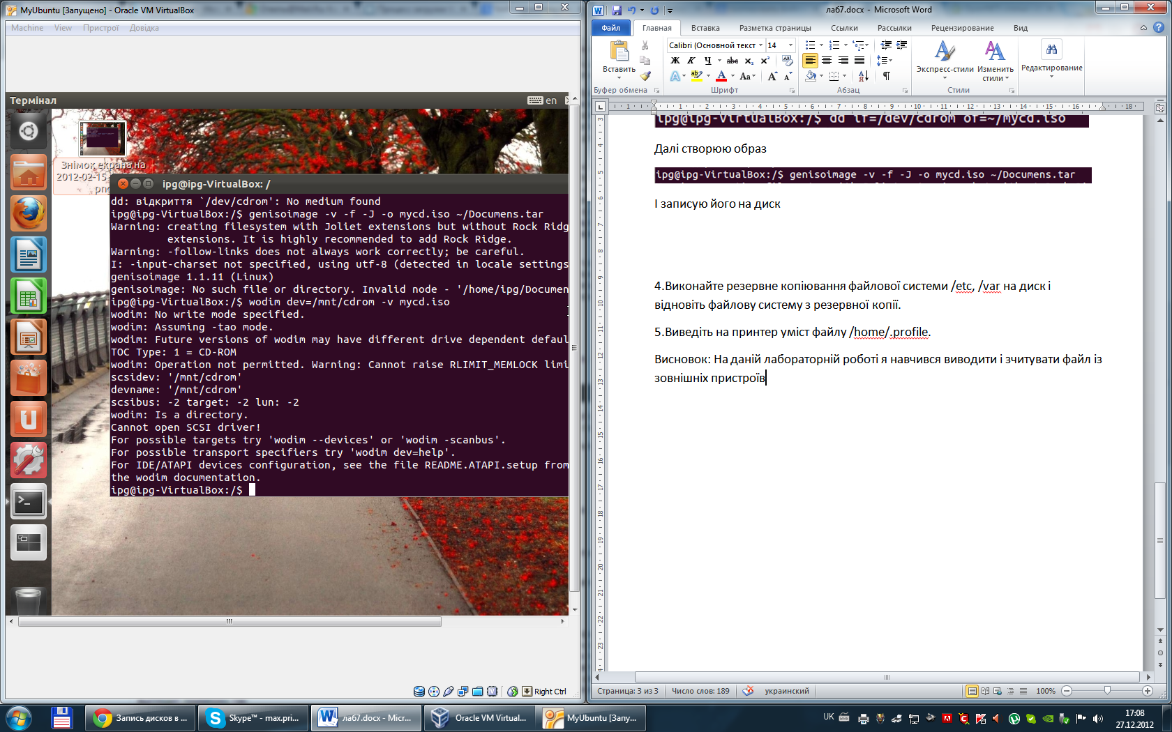

4.Виконаю резервне копіювання файлової системи /etc, /var на диск і відновіть файлову систему з резервної копії (аналогічно до пункту 3, замість вмісту домашньої директорії архівую папки /etc I /var).

5.Виведіть на принтер уміст файлу /home/.profile.

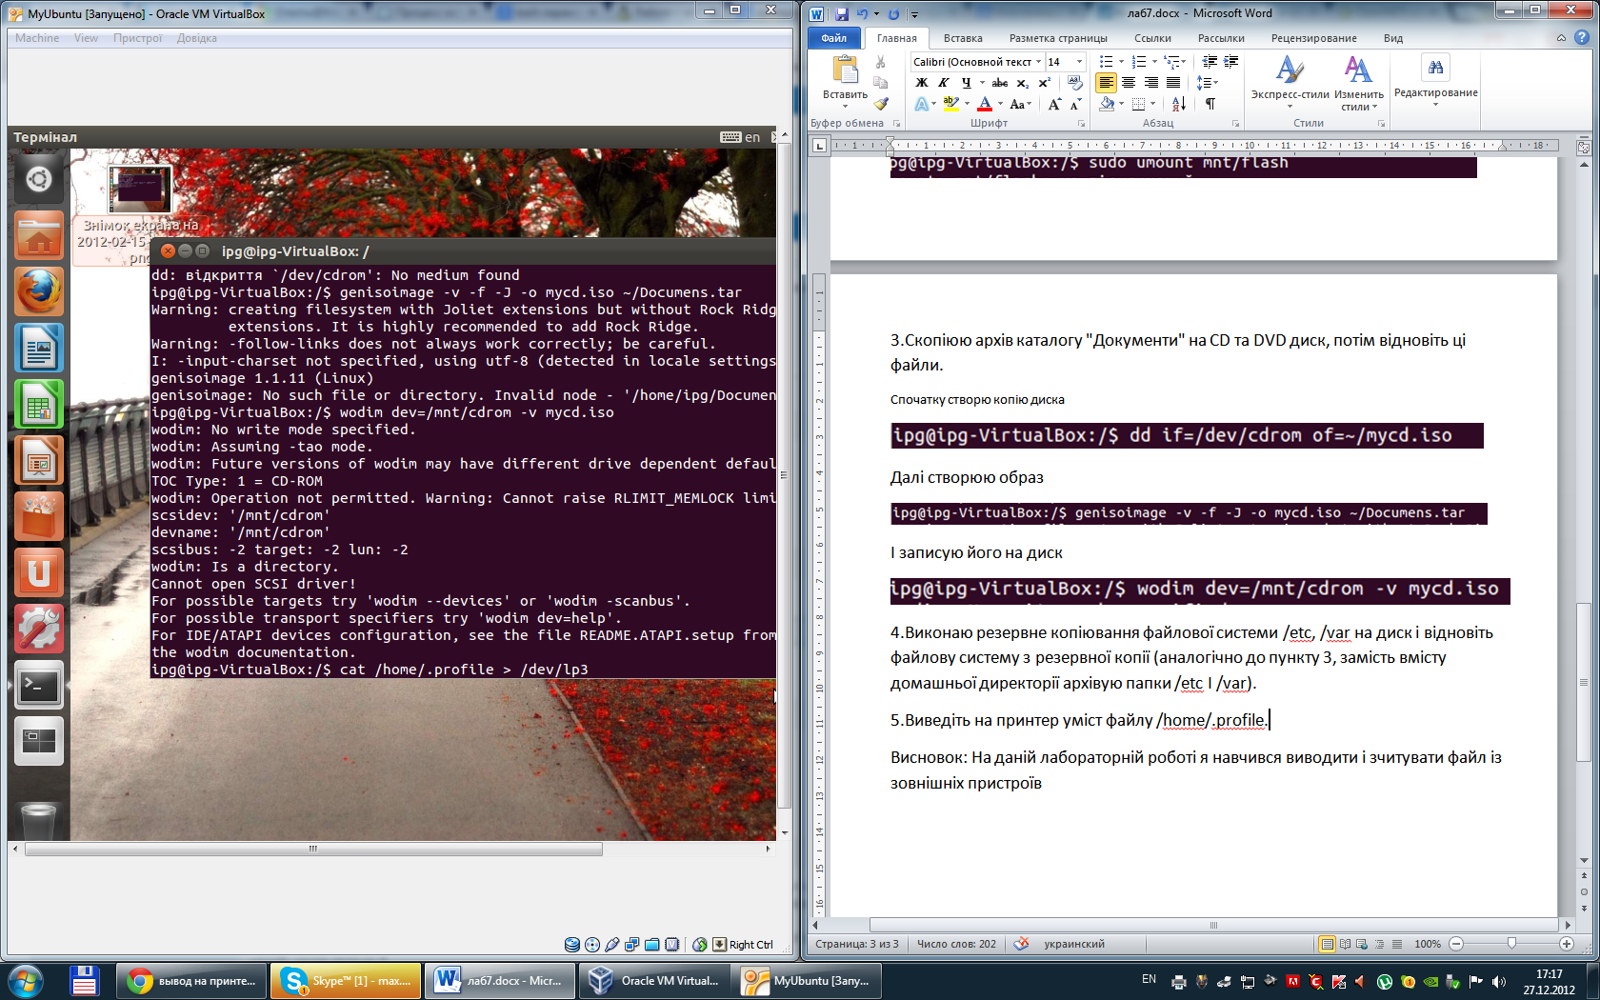

Висновок: На даній лабораторній роботі я навчився виводити і зчитувати файл із зовнішніх пристроїв